Регистрация на портале государственных услуг Российской Федерации

1 шаг: Заполнение личных данных
На Интернет-сайте www.gosuslugi.ru
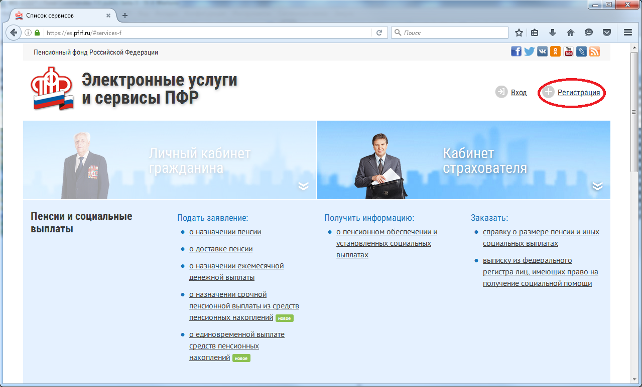

в правом верхнем углу экрана нажать на кнопку «регистрация»:

Внести фамилию, имя и номер мобильного телефона или адрес электронной почты:

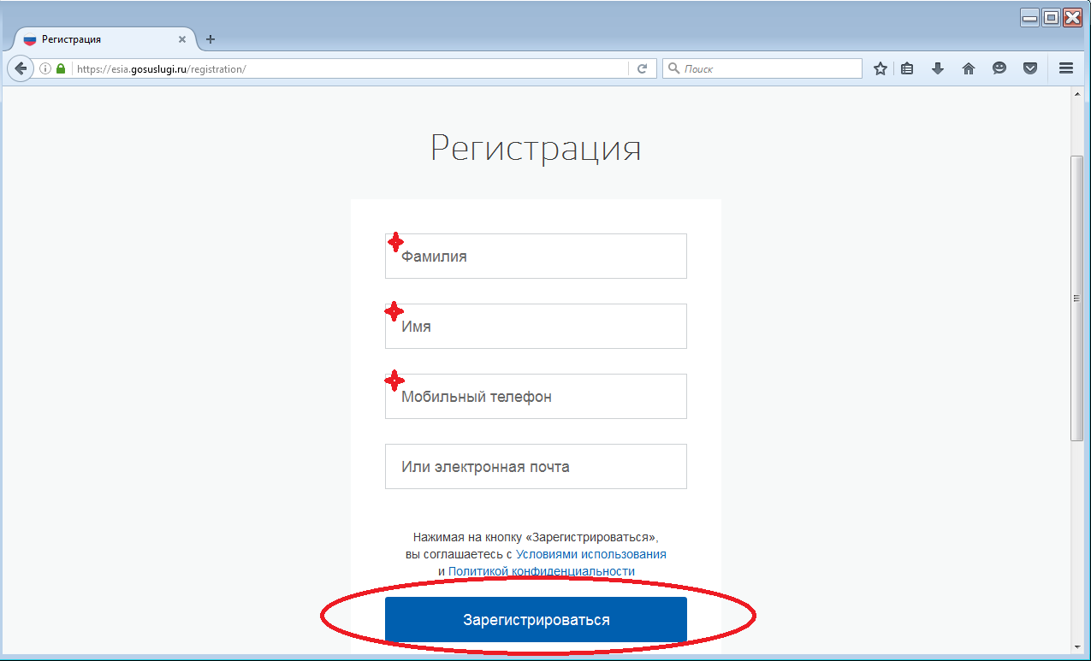

Подтвердить номер мобильного телефона (или электронной почты). При регистрации через телефон на указанный номер придет SMS-сообщение с кодом подтверждения, который надо ввести в соответствующем окошке и подтвердить его:
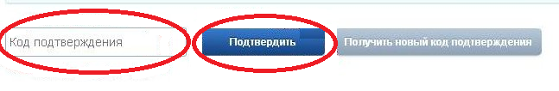

Установить пароль для входа в систему (придумайте его сами). Пароль должен содержать буквы (только латинские), цифры и знаки пунктуации – всего не менее 8 символов.

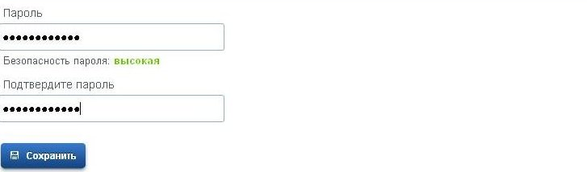

После этого необходимо зайти в свой личный кабинет (указать свой телефон или электронную почту (в зависимости от того, что было выбрано для первоначальной регистрации) и созданный самостоятельно пароль):

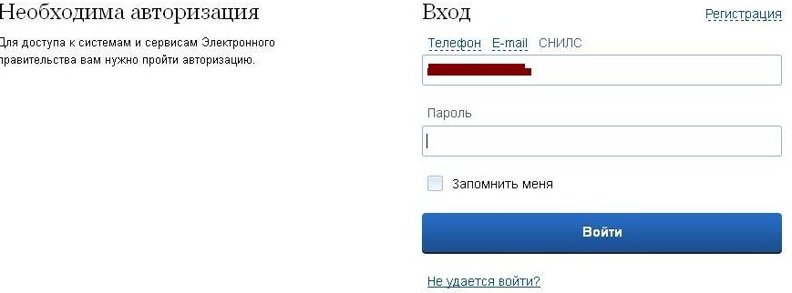

В открывшемся окне необходимо нажать «Перейти к редактированию»:После этого становятся доступными для ввода персональные данные. Необходимо заполнить личные данные по ссылке «ввод личных данных»

2 шаг: Проверка личных данных

При выборе «продолжить» введенные данные автоматически отправляются на обработку и проверку (процесс может занимать от нескольких минут до 5 суток):

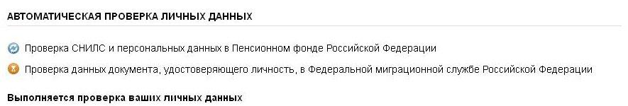
Можно закрыть страницу и выйти с сайта. По окончании проверки на указанный при регистрации номер телефона (или по электронной почте) будет отправлено SMS-сообщение о ее завершении. Необходимо зайти в личный кабинет, на странице с персональными данными отобразится уведомление о том, что данные проверены.

3 шаг: Подтверждение личности

Варианты подтверждения личности:

- Лично обратиться в пункт активации простой электронной подписи
- Получить код активации по почте заказным письмом
- С помощью электронной подписи или универсальной электронной карты
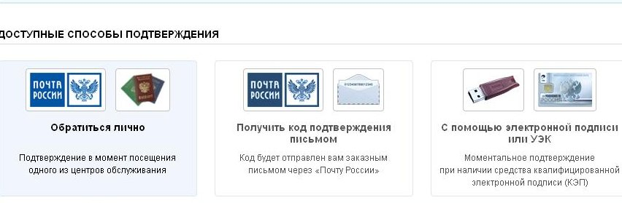
Для личного обращения по вопросу подтверждения личности можно обратиться в ПФР.
В случае выбора второго варианта подтверждения личности, то есть при желании получить код активации заказным письмом через «Почту России» необходимо выбрать соответствующую вкладку и указать почтовый адрес, на который будет направлено письмо с кодом:
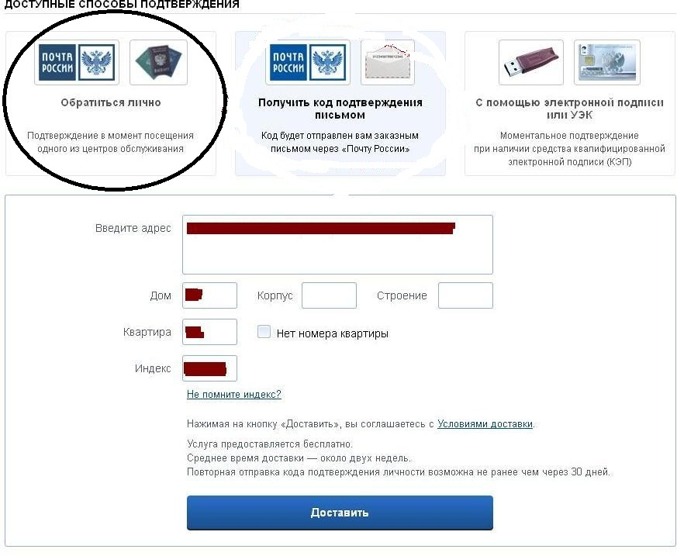

Получив письмо, необходимо ввести код, указанный в нём, в поле на главной странице персональных данных личного кабинета, или на страничке подтверждения личности:

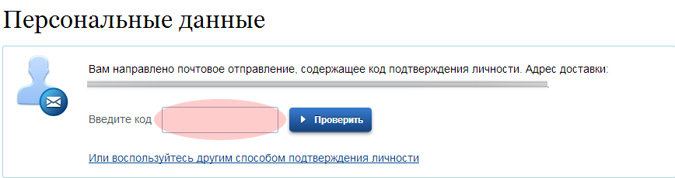

Регистрация завершена!

Если при регистрации на портале госуслуг возникли проблемы, хотя вы уверены, что заполнили все пункты правильно, напишите письмо в тех.поддержку портала госуслуг (e-mail: support@gosuslugi.ru), либо позвоните по телефону: 8 (800) 100-70-10.

Зарегистрированные на портале государственных услуг Российской Федерации пользователи (с активированной подписью) могут войти в «Личный кабинет гражданина» на сайте www.pfrf.ru по ссылке «Вход», указав номер телефона и пароль, созданный на портале www.gosuslugi.ru

